J-06 研究室備品貸出管理システムの作成

馬場 裕樹
指導教員 石舘 勝好

- はじめに
このシステムは，学校の備品の貸出・返却を簡単に行い，職員や生徒が備品の貸出状況を把握できるデータベースを利用したWebアプリケーションである．
私がこのテーマを設定した理由は，人の役に立ちそうなものを作りたかったため，そして研究室の備品の貸出状況が把握できるものがあると良いという意見を聞いたためである．

- 研究概要
  - システムの概要
学校のipodtouchで，備品に貼られたQRコードを読み取り，貸出・返却を行うページにアクセスする．
貸出・返却をすると，備品を管理する担当教員と利用者宛てに貸出・返却の内容を確認するメールが送信される．
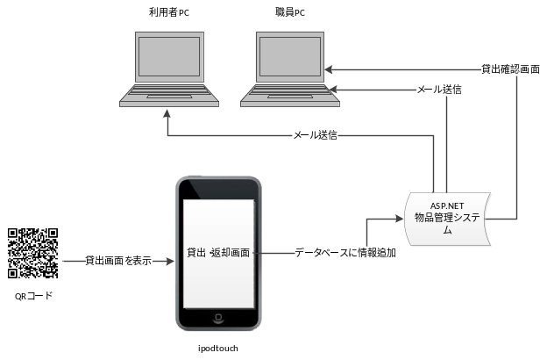 図2.1 システム概要図

  - テーブル設計
（１）備品テーブル
備品の情報を管理するテーブル．
（２）利用者テーブル
システム利用者の情報を管理するテーブル．
（３）貸出テーブル
貸し出された備品の識別番号，利用者番号,貸し出された日時等を管理するテーブル．
  - 備品用QRコードの作成
http://vega.cis.iwate-it.ac.jp/ipod/MainPage.aspx?id=○○○のページにアクセスするようにQRコードを作成する．最後の○○○のところにデータベースに登録した備品の識別番号を入れることで，メイン画面にアクセスした際その備品の情報を表示する．

- システムの機能
  - 端末の認証機能
ipodtouchを持っている人は，自分の端末で自由に貸出・返却を行うことが可能になってしまうため，それを防ぐ必要がある．そこで，指定した端末にCookieを保存することで，それ以外の端末での貸出・返却を防止する．
図3.1のページが開かれた時,端末にCookieが保存される
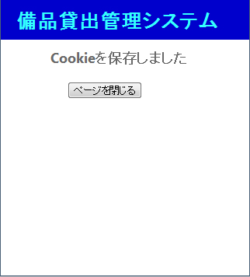
図3.1 認証用のページへのアクセス

端末にCookieを保存しておける期間を指定できる．その期間を過ぎた場合,もう一度認証しない限り貸出・返却を行うことはできない．また，Cookieが保存されていない端末で貸出・返却を行った場合，エラー画面が表示される．
  - 貸出・返却機能
備品に貼り付けたQRコードを読み込むと図3.2の画面が表示されるので，自分自身のパスワードを入力する．
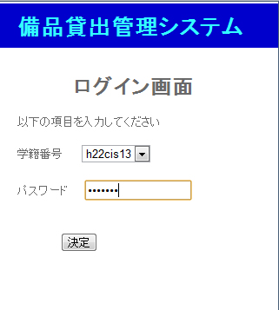
図3.2 ログイン画面
入力したパスワードが正しい場合，図3.3の画面が表示され，貸出・返却ができる．
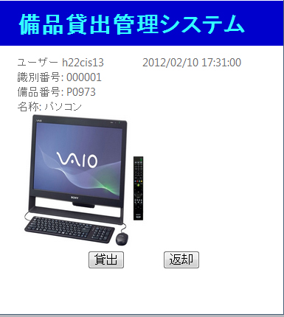
図3.3メイン画面
図3.3で貸出・返却ボタンのいずれかを押すと確認画面が表示される(図3.4，図3.5)．「はい」のボタンを押すと情報をデータベースに登録し，利用者と備品を管理する担当教員にメールが送信される(図3.6)．
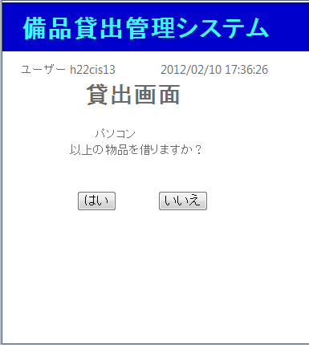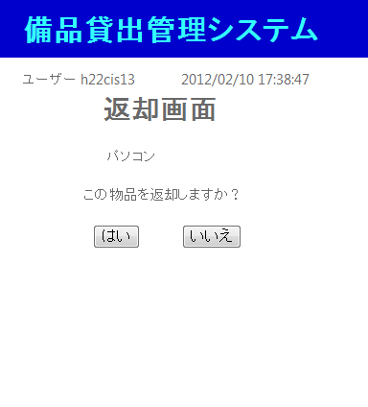
図3.4 貸出画面 図3.5 返却画面
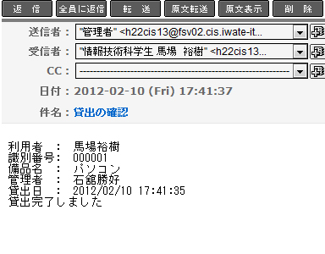
図3.6 メールの確認
- 管理機能
管理機能には貸出状況確認機能，備品・利用者の登録機能がある．管理機能を利用したいときは，PCを使用する．
メニュー画面から貸出状況確認ボタンを押すと画面が表示され，貸出状況が確認できる．
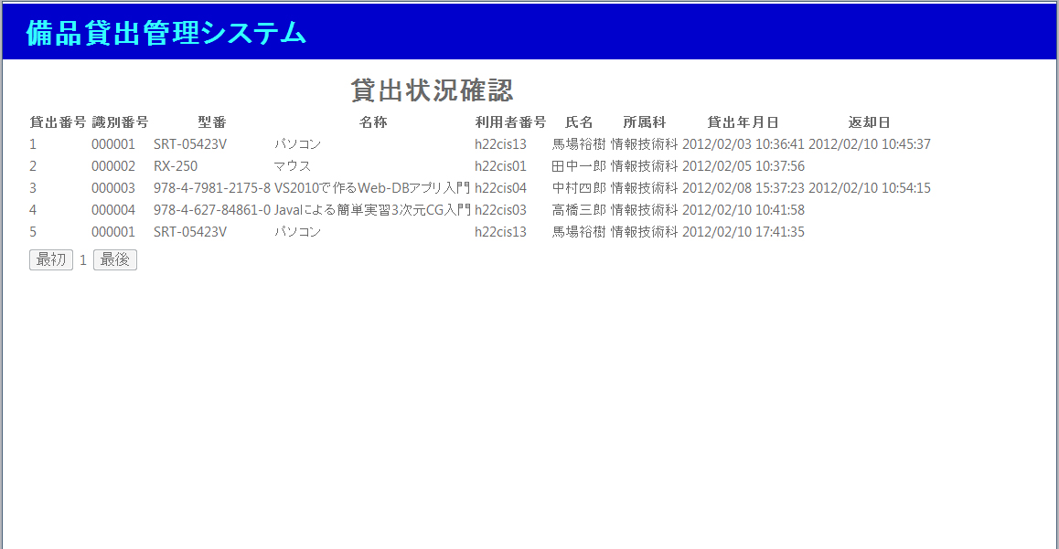
図3.7 貸出状況確認画面

- 課題と今後の予定
貸出・返却や貸出状況確認等，必要最低限の機能や備品・利用者の登録機能は実装できたが，データベースに登録した情報の変更や削除ができる機能は実装できていない． また，全ての機能において利用者が使いやすいようにインターフェースを改良したい．

参考資料
- iPhone向けWebアプリケーションを作ろう
http://www.atmarkit.co.jp/fsmart/articles/iphone/01.html
(2) 山田祥寛：独習 asp.net 第3版，株式会社翔泳社
(3) 金宏和實：vs2010で作るweb-DBアプリ入門 株式会社翔泳社
(4) 広瀬 嘉久, 山田 祥寛：プログラムを作ろう Microsoft asp.net 4 入門，日経BP社

